모바일

2022-06-04 google 맵이용 UI 구현 위치값 firebase에 저장

2022-06-05 firebase의 위치값 가져와서 표시

화면 구성 변경

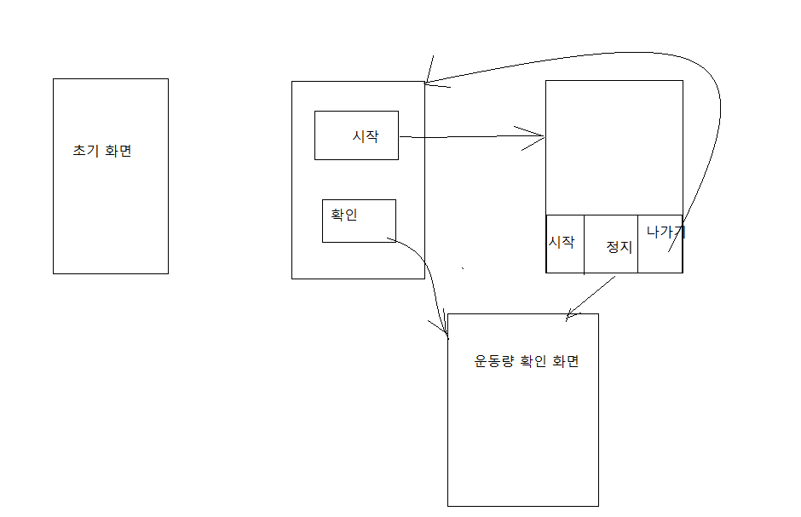

하는중(시작 위치정보 가지고오기) 6/7끝

2022-06-07 시작위치 끝위치 가져오기 성공

Polyline 그리기 시작, 끝만 (해야할 것 걸은 경로 모두 라인을 그려야함)

Polyline 좌표별 그리기 성공

추가할 것? 좌표 거리 계산해서 총거리 구하기

20220-06-12 거리구하기 코딩 성공 실제공기계로 해봐야함

2022-06-14 로그인 기능과 결합